大连市2016年初中毕业升学考试试测(二)
物理与化学
注意事项：
1．请在答题卡上作答，在试卷上作答无效。
2．物理试卷共五大题(1～32小题)，满分90分。化学试卷共四大题(33～58小题)，满分70分。物理与化学合计满分160分。考试时间150分钟。

第一卷 物 理

一、选择题(本题共14小题，每小题2分，共28分)
注意：第1～11题中，每题只有一个选项正确。
1．“闻其声而知其人”，表明不同人发出的声音具有不同的
A．频率 B．音调 C．响度 D．音色
2．下列词语中涉及的光现象是由光的反射形成的是
A．凿壁借光 B．水中倒影 C．小孔成像 D．海市蜃楼
3．下列物体中，通常情况下属于绝缘体的是
A．玻璃 B．石墨 C．铁丝 D．盐水
4．下列各现象中属于升华的是
A．寒冬，池塘的水结冰
B．春天，草叶上晶莹的露珠
C．从冷库里拿出的冻肉表面的白霜
D．洗手间里的固态清新剂逐渐变小
5．下列估测符合实际的是
A．物理课本的长度大约在40 cm～45 cm之间
B．人感觉最舒适的温度大约在30℃～33℃之间
C．成年人正常步行的速度大约在1 m／s～1．3 m／s之间
D．教室里一盏日光灯正常发光时的电流大约在5 A～6 A之间
- 某人看远处物体时，像成在视网膜前方，则他的眼睛类型及矫正需要选用的透镜分别是
A ．近视眼；凸透镜 B．近视眼；凹透镜
C．远视眼；凸透镜 D．远视眼；凹透镜
7．关于热值和热机效率的描述，下列说法正确的是
A．燃料燃烧越充分，燃料的热值就越大
B．热机里燃料燃烧越充分，热机效率越高
C．燃料燃烧放出的热量越多，其热值越大
D．热值和热机效率都只与燃料种类有关
8．竖直向上抛出的小球，如果它上升到最高点时，所受的力全部消失，则小球将
A．静止在最高点 B．匀速直线下降
C．匀速直线上升 D．先减速上升，后加速下降

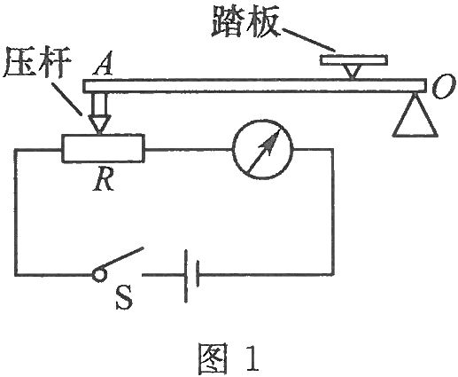
9．图l是某汽车质量测试仪(俗称地磅)的工作原理图，电源电压保持不变，R是压力传感器，是质量显示表，0是杠杆OA的支点，A端与压杆相连。R阻值随着受到的压力的增加而减小，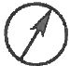汽车开上踏板，质量显示表的指针就会显示出待测汽车的质量。下列关于测试仪的说法正确的是
A．压杆对R的压力等于汽车的重力
B．质量显示表是用电压表改装而成的
C．质量显示表表盘上的刻度值越往左越大
D．汽车质量越大，电路消耗的总功率越大
10．如图2所示，一个木块从光滑水平面上运动到粗糙斜面上，最后静止在A点。则下列说法正确的是
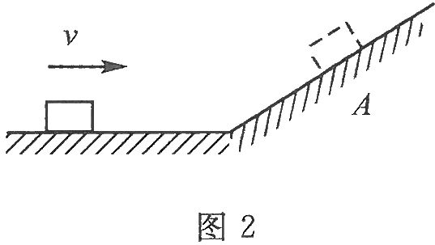
A．木块在水平面上运动时，受到的摩擦力等于木块的重力
B．木块在A点时，受到的摩擦力与木块的重力是平衡力
C．木块在斜面上所受摩擦力的方向会发生改变
D．木块在斜面上所受摩擦力的方向始终沿斜面向下
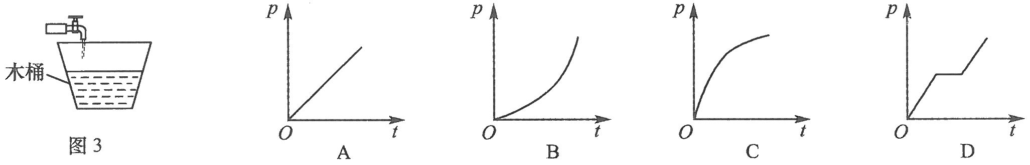
11．如图3所示，往木桶中匀速注水直至注满。下列表示此过程中木桶底部受到水的压强P随时间t变化的图象正确的是

注意：第l2～14小题中，每小题至少有两个选项正确。
12．在探究“平面镜成像特点”的实验中，有两块玻璃板M和N，M的厚度为3mm，N的厚度为1.5mm；两个相同的蜡烛A和B，A蜡烛是“物”。实验中
A．应选择玻璃板N进行实验
B．A蜡烛应点燃，B蜡烛不点燃
C．透过玻璃板看到的“B蜡烛”是光的折射形成的B蜡烛的像
D．A蜡烛位置的标记点在靠近玻璃板一侧，B蜡烛位置的标记点在远离玻璃板一侧
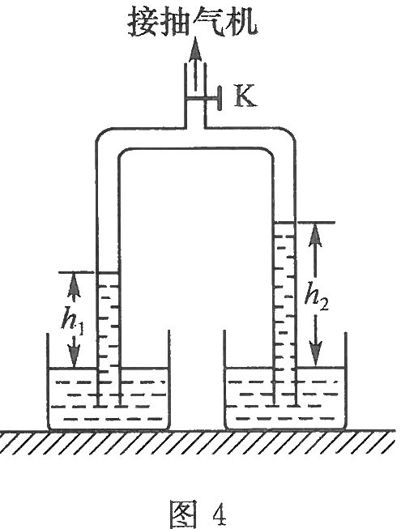
13．水平桌面上有两个装有液体的容器，左、右两边液体的密度分别为 ρ₁、ρ₂。将一个带有阀门的三通U形管倒置在两个容器中，用抽气机将管内气体抽出一些，再关闭阀门K，液面静止时，左、右两边液面高度差分别为h₁、h₂，如图4所示。将U形管稍微上提一些后(管口还在液体中)，下列说法正确的是
A．ρ₁>ρ₂
B．管内气体压强变小
C．桌面受到的压强变大
D．h₁、h₂均变大，h₁变大的量小于h₂变大的量

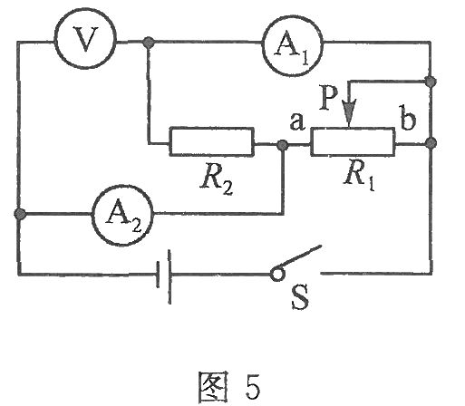
14．如图5所示，电源电压不变，闭合开关S，当滑动变阻器的滑片P由中点滑到b端的过程中，则
A．电路中总电阻先逐渐变大后逐渐变小
B．电流表A₂示数逐渐变小，电压表V示数不变
C．电流表A₁示数逐渐变大，电压表V示数逐渐变大
D．电压表V示数与电流表A₁示数的值不变
二、填空题(本题共10小题，每小题2分，共20分)
15．两手相互搓一搓会发热，这是通过__________的方式改变手的内能的。这种改变内能的方法与汽油机__________冲程中的能量转化相同。
16．荡秋千时，当秋千从高处落下时，重力势能__________(选填“变大’’、“不变”或“变小”)。不再用力推时，秋千最后会停下来，在此过程中机械能转化为__________能。
17．Wifi是一种可以将个人电脑、手机等终端设备以无线方式互相连接的技术。常见的连接方式是通过一个无线路由器来实现。无线路由器是通过__________波向四周有效范围内的 终端传递信息，其在空气中的传播速度约为__________m／s。
18．甲、乙两物体质量相同，把它们都放到水中，甲漂浮在水面，乙悬浮在水中。则两物体受到的浮力F_{浮甲}__________F_{浮乙}，排开水的体积V_{排甲}__________V_{排乙}。(都选填“>”、“=”或“<”)
19．在探究“凸透镜成实像时，像距与物距的关系”的实验中，组装器材时，应调整烛焰、凸透镜和光屏的高度，使三者的中心在同一__________上；实验时，物距u与焦距f必须满足的条件是：____________________
20．R₁、R₂的电阻分别为10 Ω和15 Ω，把它们并联在电路中。则R₁和R₂两端的电压之比是__________，通过R₁和干路的电流之比是__________。
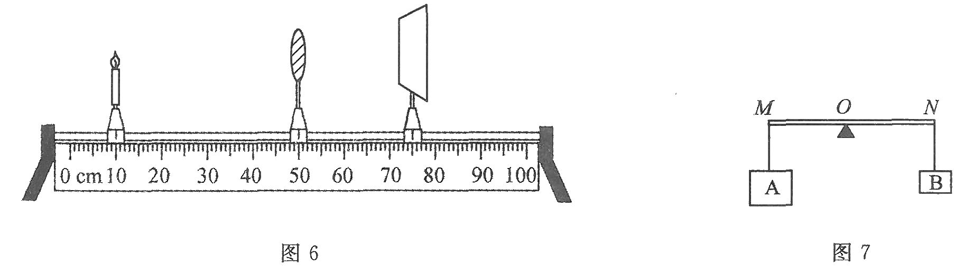
21．如图6所示，凸透镜的焦距为l0 cm，若蜡烛与凸透镜位置不动，要想找到像，光屏应该向__________(选填“靠近”或“远离’’)透镜方向移动，光屏上成的是倒立的、__________的像。

22．如图7所示，0为轻质杠杆MN的支点，0M：ON=3：4，物块A和B分别挂在M、N两端，杠杆恰好在水平位置平衡，则两物块的质量之比m_{A}：m_{B}=__________；若两物块A、B的体积之比为2：1，则两物块密度之比ρ_{A}:ρ_{B}=__________。
23．某家庭进户线和各元件如图8所示，请完成家庭电路的连接。
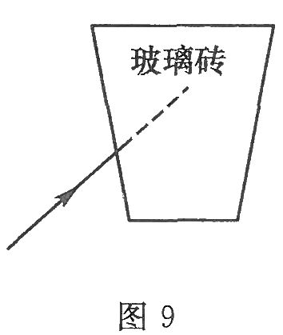
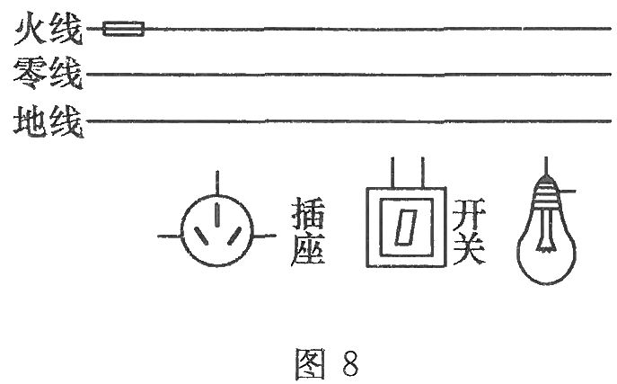

24．如图9所示，一束光从空气斜射到玻璃砖上，请画出玻璃砖内的折射光线。
三、计算题(本题共3小题，共20分)
25．(6分)如图l0所示是某电热水袋内部电路的示意图，L是指示灯，R是加热电阻，阻值为100 Ω。某次给热水袋加热，通过电阻R的电流为2 A，通电7 min，水温由l8℃升高到50℃。热水袋内水的质量是1 kg，水的比热容是4．2×10³J／(kg·℃)。试求：
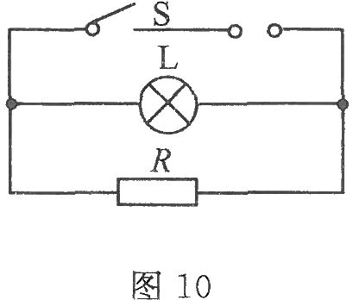
(1)水吸收的热量是多少?
(2)加热过程中，电阻R产生的热量是多少?
(3)热水袋加热水的效率是多少?

26．(7分)图11是某建设工地上工人用滑轮组拉动货物的示意图。货物重3000 N，与地面的接触面积为0．25 m²，工人用F为400 N的拉力将货物沿水平方向匀速拉动2 m，货物与地面的滑动摩擦力为600 N。试求：
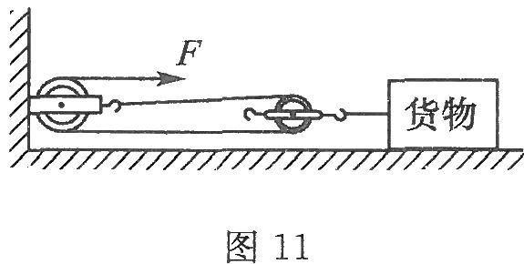
(1)货物对地面的压强是多少?
(2)货物克服摩擦力所做的功是多少?
(3)滑轮组的机械效率为多少?

27．(7分)物理实验室有一个小电动机，铭牌上标有“12 V 6 W"的字样。将小电动机与l2 Ω的电阻R串联接在电源上，小电动机恰好正常工作。试求：
(1)小电动机正常工作时的电流是多少?
(2)电阻R两端电压是多少?电源电压是多少?
(3)通电1min，电路中电流所做的总功是多少?

四、简答题(本题共2小题，每小题3分，共6分)
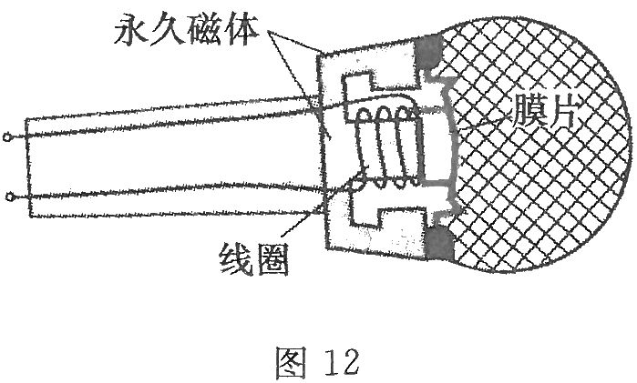
28．如图12是动圈式话筒构造示意图，膜片与线圈相连，线圈两端的导线接人扩音机。对着话筒说话时，线圈中会产生电流。请解释这一现象。

29．夏天，市场上卖海鲜的某摊位主，把-5℃的冰块放在海鲜上，一段时间后冰块会变小。请分析说明冰块能保鲜海鲜的原因。

五、综合题(本题共3小题，共l6分)
30．(5分)如图l3所示，一个实心金属柱体，横截面是不规则多边形。某同学要“测量该柱体横截面积”。器材有：一把刻度尺、一个弹簧测力计、装有适量水的烧杯(烧杯高度小于柱体高度)。该同学计划在柱体侧面画一条横线OA，用刻度尺测出柱体底到OA的距离h。
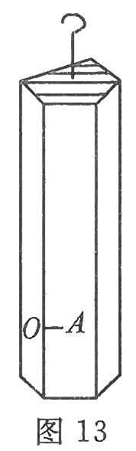
(1)要测量出该柱体的横截面积，还需要两个实验步骤，请将这两个实验步骤补充 完整，用字母表示出所测量的物理量。
①____________________________________________________________________。
②____________________________________________________________________。
(2)所测得柱体横截面积的表达式：____________________。
(3)在柱体侧面确定横线OA的位置时，需要考虑哪些方面?(写出两条即可)
①____________________________________________________________________。
②____________________________________________________________________。

31．(5分)某同学知道导体中的电流与导体的电阻和导体两端的电压有关，为了探究“导体中 的电流跟两端电压的关系"，所用的实验器材有：l5 V的稳压电源、定值电阻、电流表、电压表、滑动变阻器、开关各一个，导线若干。
(1)请用笔画线，将图l4甲中电路连接完整。
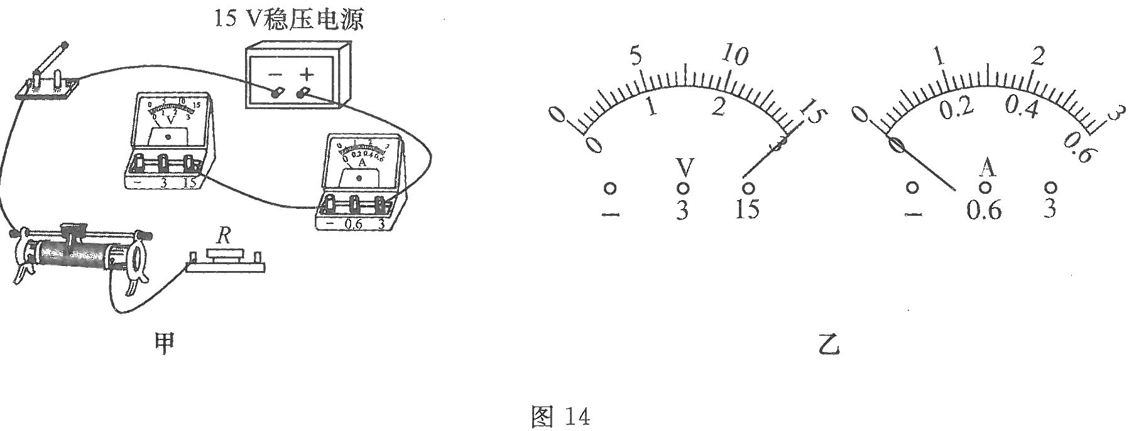

(2)在用开关进行试触时，发现两表示数如图l4乙所示。则可能出现的问题是( )
A．电流表量程选择过小
B．电流表出现断路
C．定值电阻处出现断路
D．滑动变阻器滑片没有滑到阻值最大端
(3)排除故障后，闭合开关，将变阻器的滑片从阻值最大端缓慢移到阻值最小端，发现电压表的示数从3.0 V升到l5.0 V。画出记录实验数据的表格，表中要有必要的信息。

(4)实验结束后，该同学发现自己的探究结论与其他小组有很大差异，在评估实验时发现自己的实验器材中只有电阻与其他小组不同，他用过的电阻已经很热。请分析说明该同学在实验中出现的问题：________________________________________________________________。

32．(6分)在探究“水沸腾时温度与时间的关系”实验中，实验装置如图15所示。

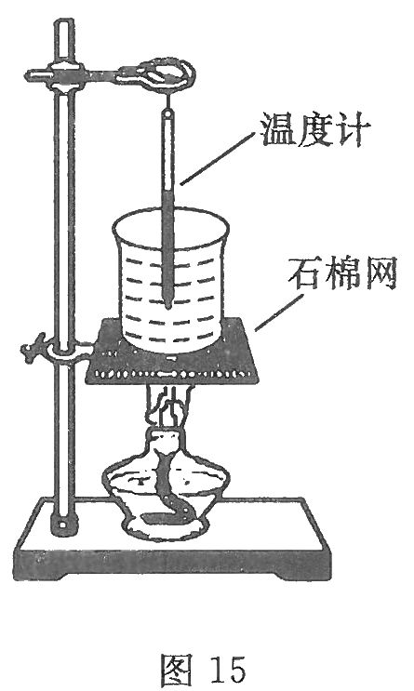

(1)该实验中，石棉网的作用是：____________________________。
(2)实验中，水的初温是80℃。如果温度计玻璃泡没有全部浸在水中，测量 结果会比水的实际温度__________________________________________。
(3)正确操作记录的实验数据如下表，请在方格纸上画出温度与时间关系图象。
实验次数 | 1 | 2 | 3 | 4 | 5 | 6 | 7 | 8 | 9
时间t／min | 0 | 1 | 2 | 3 | 4 | 5 | 6 | 7 | 8
温度t／℃ | 80 | 88 | 95 | 98 | 99 | 100 | 100 | 100 | 100
气泡情况 | 少量气泡，上升过程逐渐变小 |  |  |  |  | 大量气泡，上升过程逐渐变大

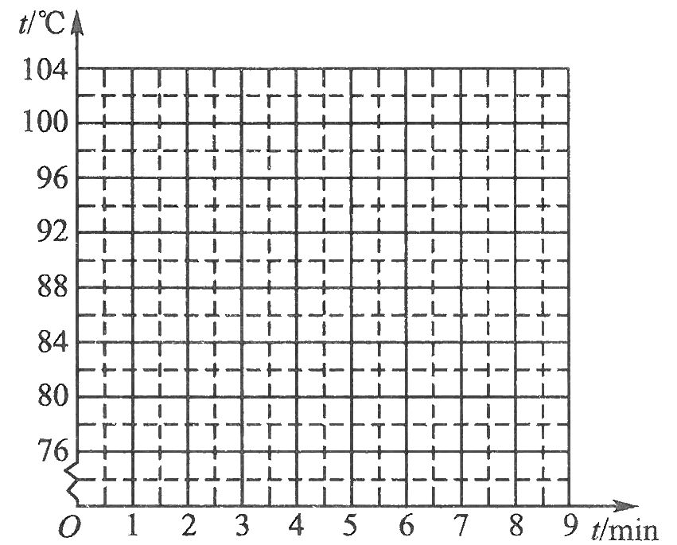

(4)根据图象可得出的探究结论是：水沸腾时，__________________________________________。
(5)根据图象，还可得出水沸腾前温度与时间的关系是：水沸腾前，_______________________________。

2016二模物理试题参考答案与评分标准
一、选择题（本题共14小题，每小题2分，共28分）
题号 | 1 | 2 | 3 | 4 | 5 | 6 | 7 | 8 | 9 | 10 | 11 | 12 | 13 | 14
选项 | D | B | A | D | C | B | B | A | D | C | C | ABC | ABD | BD
二、填空题（本题共10小题，每小题2分，共20分）
15.做功；压缩 16.变小；内 17.电磁；3×10⁸ 18.＝；＝ 19.高度；u＞f
20.1：1；3：5 21.靠近；缩小 22.4：3；2：3 23.如图1（开关、电灯接正确1分，插座正确1分） 24.如图2（法线1分；折射光线1分）
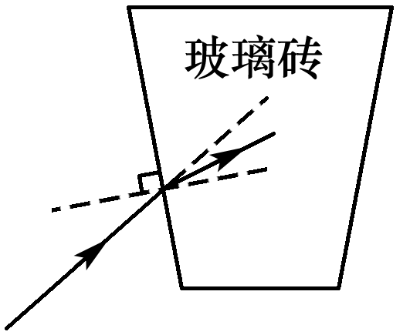
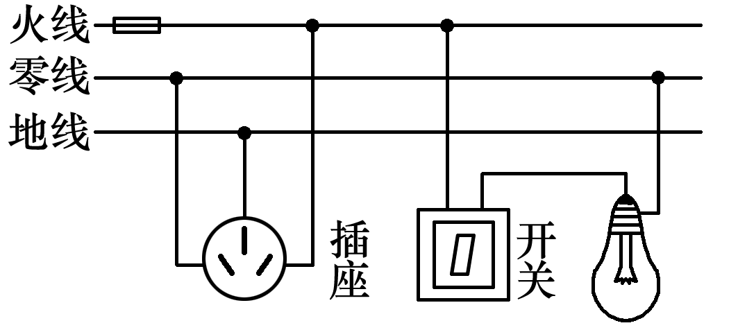

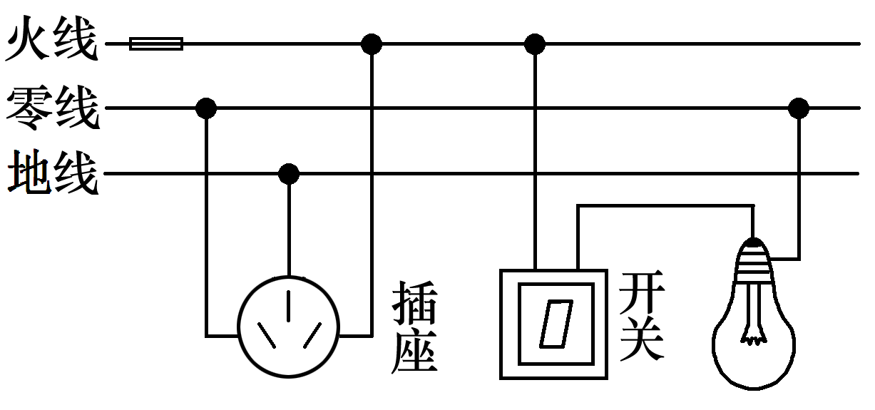

图1 图2
三、计算题（本题共3小题，共20分）
25.（6分）
解：（1）c＝Q/m△t （1分）
Q_{吸}＝c_{水}m（t－t₀）
＝4.2×10³J／(kg·℃)×1kg×（50℃－18℃）＝1.344×10⁵J （1分）
（2）Q＝I²Rt （1分） ＝（2A）²×100Ω×420s＝1.68×10⁵J （1分）
（3）η＝Q_{吸}/Q （1分） ＝1.344×10⁵J／1.68×10⁵J＝80% （1分）
答：（1）水吸收的热量是1.344×10⁵J。
（2）加热过程中，电阻R产生的热量是1.68×10⁵J。
（3）热水袋加热水的效率是80%。
26. （7分）
解：（1）p＝F/S＝G/S （1分） ＝3000N/0.25m²＝12000Pa （1分）
（2）W＝Fs （1分） W_{摩}＝fs＝600N×2m＝1200J （1分）
（3）W_{有}＝W_{摩} s_{人}＝2s＝2×2m＝4m （1分）
η＝W_{有}/W_{总} （1分） ＝W_{摩}/Fs_{人}＝1200J/（400N×4m）＝75% （1分）
答：（1）货物对地面的压强是12000Pa。
（2）货物克服摩擦力所做的功是1200J。
（3）滑轮组的机械效率为75%。
27.（7分）
解：（1）P＝UI （1分） I＝P₁/U₁＝6W/12V＝0.5A （1分）
（2）I＝U/R （1分） U₂＝IR＝0.5A×12Ω＝6V （1分）
U＝U₁＋U₂＝12V＋6V＝18V （1分）
（3）W＝UIt （1分）＝18V×0.5A×60s＝540J （1分）
答：（1）小电动机正常工作时的电流是0.5A。
（2）电阻R两端电压是6V。电源电压是18V。
（3）通电1min，电路中电流所做的总功是540J。

四、简答题（本题共2小题，每小题3分，共6分）
28. 对着话筒说话，声音通过空气传递到膜片，使膜片振动； （1分）
与膜片相连的线圈也跟着一起振动； （1分）
线圈是闭合电路的部分导体，振动时切割磁感线，线圈中就产生电流。 （1分）
29. 冰块温度低于海鲜温度，冰块吸热升温，海鲜放热降温； （1分）
冰块温度升到熔点时，仍低于海鲜温度； （1分）
冰块继续吸热，开始熔化。海鲜继续放热降温。 （1分）
五、综合题（本题共3小题，共16分）
30.（5分）
（1）①用弹簧测力计测出金属柱体的重力G。 （1分）
②缓慢下移柱体，当横线OA与水面相平时，读出测力计的示数F。 （1分）
（2）横截面积的表达式：（G－F）/ρ_{水}gh。 （1分）
（3）①横线OA的位置能够浸没在水中，且柱体底部不接触烧杯底。 （1分）
②G－F要大于测力计的分度值。 （1分）
31.（5分）
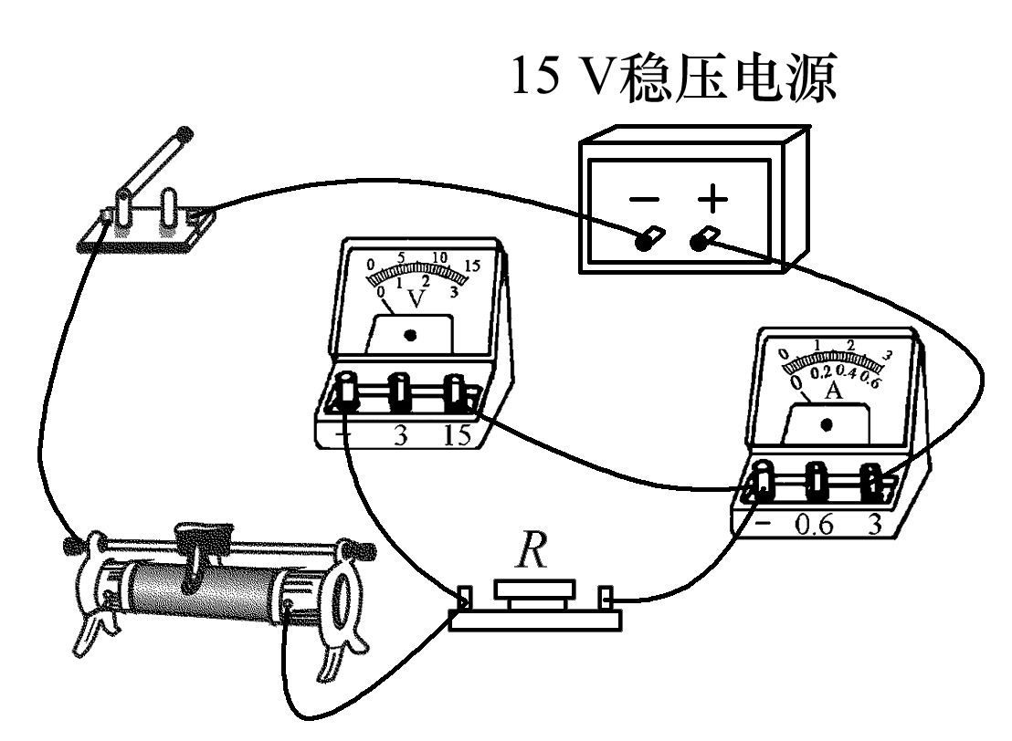
（1）如图 （1分）

（2）C （1分）
（3）见下表（项目、次数1分；自变量预设1分）
实验次数 | 1 |  | 2 |  | 3 |  | 4 | 5 | 6
电阻R | 阻值一定
电压U/V | 4.0 | 6.0 |  | 8.0 |  | 10.0 |  | 12.0 | 14.0
电流I/A
（4）该同学用的电阻温度很高，电阻变大，没有控制电阻一定。 （1分）

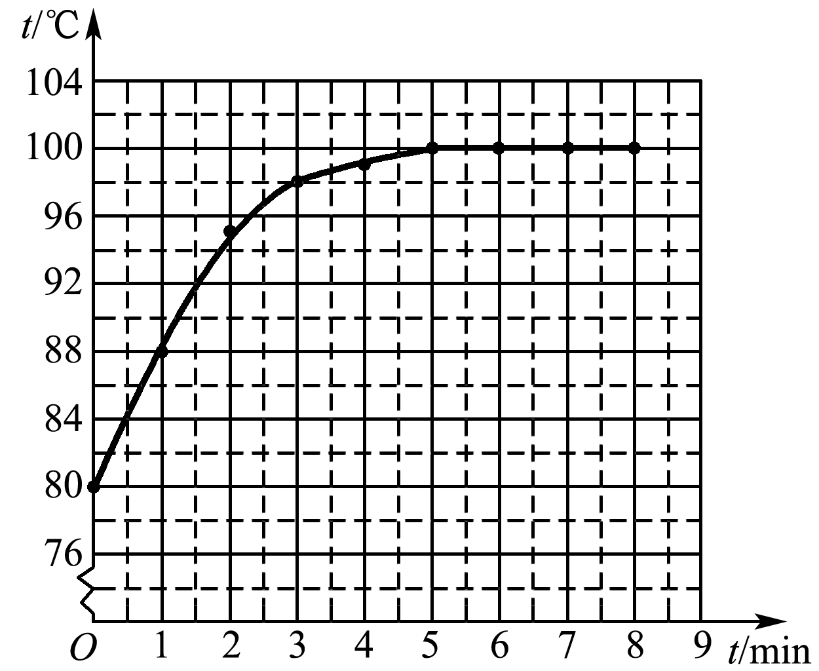
32.（6分）
（1）使烧杯底部均匀受热 （1分）（2）低 （1分）
（3）见方格纸（描点1分，连线1分） （2分）
（4）随着时间增加，温度保持不变。 （1分）
（5）温度随时间增加而增加的越来越慢。（1分）

